

Android Basic
(Part 4)

Họ và tên : Trần Đức Lâm
Trường : Học viện công nghệ Bưu chính Viễn thông
Staff-code: INS046
Khóa: Open Education 12.
Đơn vị : Framgia

Hà Nội – 2018
- Activity
- Intent
- Intents là một thành phần quan trọng trong android. Nó cho phép các thành phần ứng dụng có thể yêu cầu các hàm từ các thành phần ứng dụng android khác.
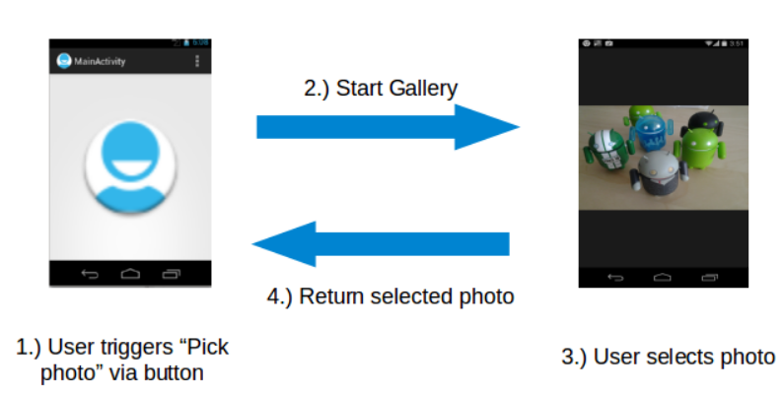
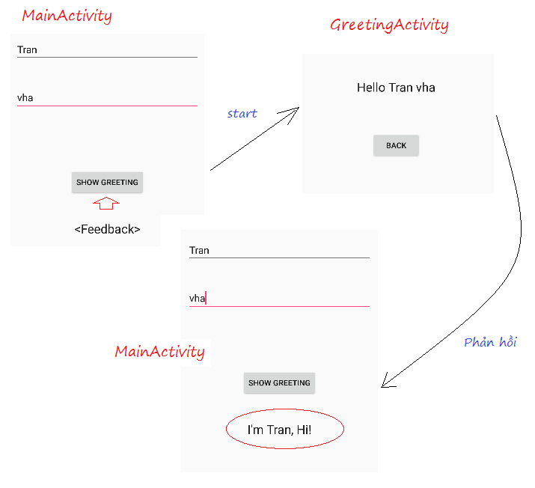
- Giới thiệu
Hầu như tất cả các hoạt động tương tác với người dùng, do đó, lớp Hoạt động chăm sóc việc tạo cửa sổ cho bạn, trong đó bạn có thể đặt giao diện người dùng của mình setContentView(View). Trong khi các hoạt động thường được hiển thị cho người dùng dưới dạng cửa sổ toàn màn hình, chúng cũng có thể được sử dụng theo các cách khác: như cửa sổ nổi (qua chủ đề có R.attr.windowIsFloatingbộ) hoặc được nhúng bên trong hoạt động khác (sử dụng ActivityGroup). Có hai phương pháp gần như tất cả các lớp con của Hoạt động sẽ thực hiện:
- onCreate(Bundle)là nơi bạn khởi tạo hoạt động của mình. Quan trọng nhất, ở đây bạn thường sẽ gọi setContentView(int) với một tài nguyên bố cục xác định giao diện người dùng của bạn và sử dụng findViewById(int) để truy xuất các tiện ích trong giao diện người dùng mà bạn cần tương tác với lập trình.
- onPause()là nơi bạn đối phó với người dùng rời khỏi hoạt động của bạn. Quan trọng nhất, bất kỳ thay đổi nào được thực hiện bởi người dùng nên tại thời điểm này được cam kết (thường là để ContentProvidergiữ dữ liệu).
Để được sử dụng Context.startActivity(), tất cả các lớp hoạt động phải có <activity> khai báo tương ứng trong gói của chúng AndroidManifest.xml.
- Khái niệm
Activity trong Android được xem là một màn hình tương tác trong ứng dụng Android. Activity chịu trách nhiệm chuyển giao sự kiện cho các view trong nó và quản lý vòng đời (LifeCycle) của nó. Một ứng dụng Android có thể có một hoặc nhiều Activity. Và những Activity này có vòng đời độc lập với nhau và được duy trì trong Activity BackStack.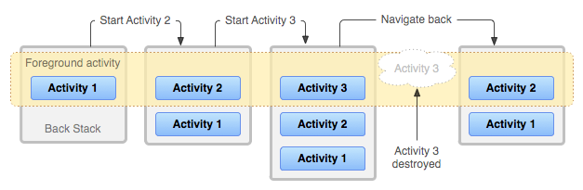
- Bạn đang ở Activity 1 và từ Activity này bạn chuyển sang Activity 2. Khi đó Activty 1 sẽ được đẩy xuống dưới stack và Activity 2 nằm trên cùng của Stack.
- Từ Activity 2 bạn lại chuyển sang Activity 3 thì tiếp tục Activty 2 lại được đẩy xuống, Activity 3 nằm ở trên stack.
- Ở Activty 3 bạn nhất nút back thì activity 3 được destroy và đẩy ra khỏi stack. Khi đó Activity thứ 2 sẽ được đưa lên top của stack và tương tác với người dùng.
- Khai báo quyền
Bạn có thể sử dụng thẻ của tệp kê khai để kiểm soát ứng dụng nào có thể bắt đầu một hoạt động cụ thể. Hoạt động gốc không thể khởi chạy hoạt động của trẻ trừ khi cả hai hoạt động có cùng quyền trong tệp kê khai của chúng. Nếu bạn khai báo một phần tử cho một hoạt động cụ thể, hoạt động gọi điện phải có phần tử phù hợp . <activity><uses-permission> <uses-permission>
- Vòng đời Activity
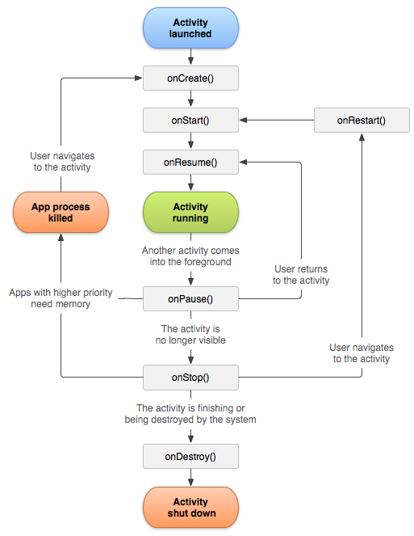

onCreate()
Phương thức callback này được gọi khi ứng dụng mới start, nhưng chưa có thể tương tác với người dùng. Ở trong phương thức này chúng ta thường sử dụng để setContentView(), khởi tạo cái view, inflate view từ xml đăng kí event cho view, khởi tạo Adapter cho ListView, RecyclerView…
Ví dụ :
@Override
protected void onCreate(Bundle savedInstanceState) {
super.onCreate(savedInstanceState);
setContentView(R.layout.activity_main);
Log.e(TAG , "OnCreate: ");
}

onStart()
Phương thức callback này được gọi ngay sau khi onCreate() được gọi. Ở phương thức này chúng ta vẫn chưa tương tác được với người dùng trên UI.
@Override
protected void onStart() {
super.onStart();
Log.e(TAG , "OnStart: ");
}

onResume()
Phương thức này được gọi ngay sau khi onStart() được gọi. Ở phương thức này chúng ta có thể tương tác được với UI.
@Override
protected void onResume() {
super.onResume();
Log.e(TAG , "OnResume: ");
}

onPause()
Phương thức callback này được sử dụng khá phổ biến trong vòng đời của Activity. Chúng ta thường lưu lại trạng thái của các biến trong method này.
@Override
protected void onPause() {
super.onPause();
Log.e(TAG , "OnPause: ");
}

onStop()
Phương thức callback này có thể được gọi ngay sau khi phương thức onPause được gọi. Phương thức này được gọi khi chúng ta nhấn nút home app.
@Override
protected void onStop() {
super.onStop();
Log.e(TAG , "OnStop: ");
}

onRestart()
Phương thức callback này gọi khi activity đã stoped, gọi trước khi bắt đầu start lại Activity.
@Override
protected void onRestart() {
super.onRestart();
Log.e(TAG , "OnRestart: ");
}

onDestroy()
Phương thức này đợc gọi khi chúng ta nhấn back từ activity, hoặc call method finish() của activity.
@Override
protected void onDestroy() {
super.onDestroy();
Log.e(TAG , "OnDestroy: ");
}
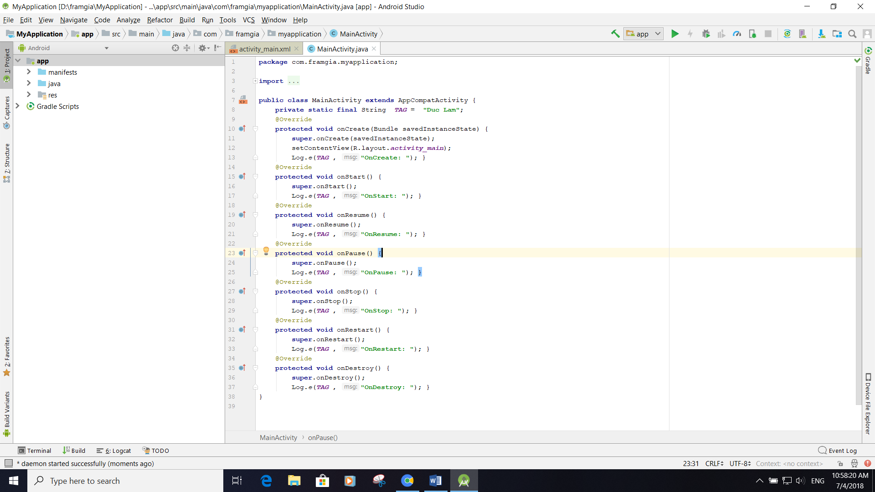
Lúc thoát app

- Lúc Mở app
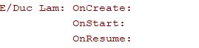
Thứ tự của callbacks vòng đời cũng được xác định, đặc biệt là khi hai hoạt động trong cùng một quá trình (ứng dụng) và một là bắt đầu khác. Đây là thứ tự các hoạt động xảy ra khi Hoạt động A bắt đầu Hoạt động B:
- onPause()Phương thức hoạt động của A thực hiện.
- Hoạt động của B onCreate(), onStart()và onResume()phương pháp thực hiện theo thứ tự. (Hoạt động B hiện có tiêu điểm người dùng.)
- Sau đó, nếu Activity A không còn hiển thị trên màn hình thì onStop()phương thức của nó sẽ thực hiện.
- Chuỗi callback vòng đời có thể dự đoán này cho phép bạn quản lý việc chuyển đổi thông tin từ hoạt động này sang hoạt động khác.

